理科教育法Ⅳ 第１回 模擬授業報告書
味覚の不思議―ギムネマ茶―
実施日2014/5/17(土)
4班 大石桃未 中川日々紀 古川麻由 四辻操
- 目的
ヒトの刺激の受容の単元において、味覚のしくみを理解し、実体験することでその理解を深める。
- 準備物（25人分）
ギムネマ茶（約３Ｌ）、紙コップ（50コ）、角砂糖（ひとりひとつ分くらい）、チョコレート（ファミリータイプの小分けのもの）、スポーツドリンク（500mlペットボトル1本）、ポテトチップス（一袋）
今回の２５人分の費用は1018円 40人学級に換算すると1153円程度になります。
- 授業準備
  - ギムネマ・シルベスタの茶葉（パック3包）を3Lの熱湯で3～5分煮だしギムネマ茶を作った（多めに作っておくと良い）。
  - 味見しておいた。
- 実験方法
  - 生徒１人１人に紙コップについだギムネマ茶（５０mlほど）、スポーツドリンク（２０ml）を各一個、角砂糖とチョコレート一個ずつ、ポテトチップス一枚ずつ配った。
  - まず生徒それぞれに角砂糖を少しかじってもらい、味が甘いかどうかを確認した。次にギムネマ茶を口に含んでもらい、舌の上に十分に広げて味わうようにして飲んでもらった。それから残った角砂糖を食べて、甘味を感じるかどうか再び確認した。まだ甘味を感じる人にギムネマ茶のおかわりをつぎ飲んでもらった。
  - そのあとチョコレートや、スポーツドリンクの味見をしてもらい、さいごにポテトチップスを食べてもらって、味に違和感があるかどうかを確認した。
- 実験結果
ギムネマ茶の摂取量に個人差はあれど、ほぼ全員が、ギムネマ茶を飲んだ直後、甘味を感じなくなった。しかしポテトチップスについていた塩味はギムネマ茶を飲んだ後も依然として感じることができた。また、ギムネマ茶を飲んだ後、甘味は全く感じなくなるというわけではなく、個人によってその程度が異なることもわかった。

- 実験考察
ギムネマ茶の効果に個人差が出たことに関して、甘味の感じやすさや味覚の敏感さに個人差があることも考えられるが、ギムネマ茶を十分に舌に馴染ませずに飲み込んでしまっていたということも原因のひとつとして考えられる。
- 授業風景
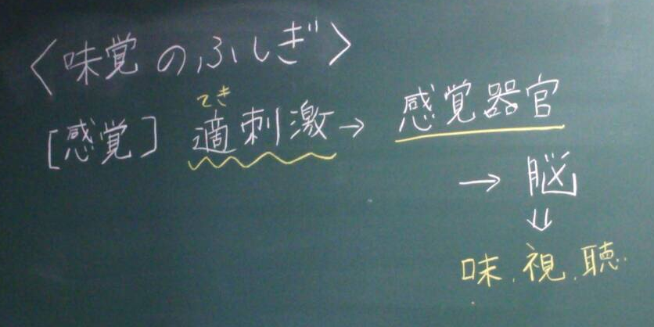
・授業タイトルと刺激の受容の概要の板書
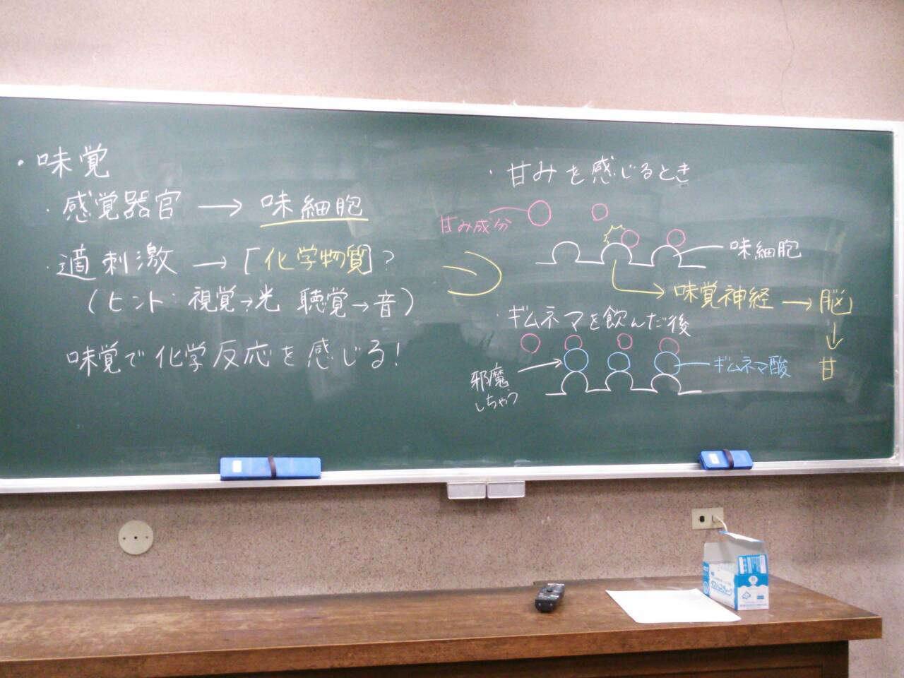
・味覚の要点とギムネマ茶で甘味を感じなくなるしくみの説明

- 評価
〈よかった点〉
・板書が見やすい（字がきれい、色分け）
・実験の段取りがよい
・味覚の阻害を体感できる実験であったこと
〈改善点〉
・声をもっと大きく出すこと
・食材を扱うので生徒のアレルギーや苦手に配慮すること
・教室が広かったのでギムネマ茶のボトルを数本にわけてさらに分配しやすくすべき
・ギムネマ茶の効果が微妙だったのでもっと濃いものを用意する

表：生徒役による評価の平均（５段階評価）学生12名 教員2名

- 授業の考察と反省
・評価項目の②がとりわけ低い結果だったので声を大きく発することを意識する
・説明役にあまり偏りを意識させないようにする。
・生徒に対し注意をひきつける工夫をする。
・アレルギー、好き嫌いの配慮
・ギムネマ茶をもっと濃く
・ギムネマ茶は数回に分けて飲むようにアナウンスする。
・お茶を分配しやすくボトルを分ける。

